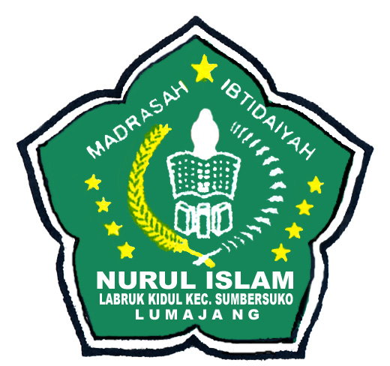

LEMBAGA PENDIDIKAN MA’ARIF NU
MIS NURUL ISLAM LABRUK KIDUL
KEC. SUMBERSUKO KAB.LUMAJANG
Jl. Raya Labruk Kidul No.65 Telp (0334) 887594 Desa Labruk Kidul
Kelas :

